Праздник 9 мая

«Нашей Победе
посвящается»

Музыкальный руководитель:
Мирошкина С.В.
МКДОУ детский сад «Буратино»
с.Хвастовичи Калужской обл.

Зал празднично украшен. На центральной стене изображение праздничного салюта. Внизу живые цветы. На боковой стене рисунки детей. На праздник приглашаются почетные гости - ветераны Великой Отечественной войны.
Упражнение под музыку Д. Шостаковича «Вальс цветов» выполняют девочки с воздушными шарами. Девочки стоят с двумя воздушными шарами в кругу лицом в центр круга.
1-я часть музыки. 1-2-й такты. Девочки поднимают правую руку с шаром вперед и вверх, опускают вниз, одновременно делают полуприседание.
3-4-й такты. Те же движения выполняют левой рукой.
5-8-й такты. Бегут друг за другом вправо. Останавливаются, поворачиваются лицом в круг.
9-16-й такты. Повторяют движения 1-8-го тактов.
17—18-й такты. Выполняют движения 1-2-го тактов.
19-20-й такты. Повторяют движения 3-4-го тактов.+
21-24-й такты. Кружатся вокруг себя на беге.
25-32-й такты. Отбегают назад, расширяя круг.
33-й такт. Готовятся к свободной импровизации.
2-я часть музыки. 34-51-й такты. Девочки свободно двигаются по залу врассыпную, кружатся.
52-й такт. Перестраиваются в 3 кружка в соответствии с цветом воздушных шаров. В одном кружке девочки с зелеными шарами, в другом - с желтыми, в третьем - с красными.
Повторяется 1-я часть музыки.
1-2-й такты. Девочки поднимают правую руку с шаром вверх и опускают вниз, одновременно выполняют полуприседание.
3-4-й такты. Те же движения выполняют левой рукой.
5-8-й такты. Кружатся на беге.
9-16-й такты. Повторяют движения 1-8-го тактов.
17-18-й такты. Выполняют движения 1-2-го тактов.
19-20-й такты. Повторяют движения 3—4-го тактов.
21-24-й такты. Отбегают назад.
25-32-й такты. Бег врассыпную.
33-й такты. Подбрасывают шары вверх и убегают на места.
Ведущий. 9 Мая - светлый, радостный праздник. 68 лет назад в этот день закончилась война с немецким фашизмом. Мы с благодарностью вспоминаем наших славных воинов-защитников, отстоявших мир в жестокой битве. Солдатам, матросам, лейтенантам, капитанам, генералам, маршалам мы обязаны тем, что живем сейчас под чистым, мирным небом. Вечная слава им!
Ребёнок: Я знаю от папы, я знаю от деда,
Девятого мая пришла к нам победа.
Тот день весь в России народ ожидал,
Тот день самым радостным праздником стал.

Был великий День Победы
Много лет тому назад.
День Победы помнят деды,
Знает каждый из внучат.
Помнит славный День Победы
Вся огромная страна,
В День Победы наши деды
Надевают ордена.

Мы про первый День Победы
Любим слушать их рассказ –
Как сражались наши деды.
За весь мир, за всех нас!
Дети:
Этот день – особенный, желанный.
Солнце светит ярко в вышине.
День Победы – праздник долгожданный
Отмечается у нас в стране.
Но особенно он дорог ветеранам,
Слёзы радости и боли в их глазах.
Не зажить никак душевным ранам,
И дрожат цветы у них в руках.
Песня: «»Когда ветераны идут на парад»
Вед:
Сегодня будет день воспоминаний
И в сердце тесно от высоких слов.
Сегодня будет день напоминаний
О подвиге и доблести отцов.
Ребёнок:
Грустные ивы склонились к пруду,
Месяц плывёт над рекой,
Там, у границы, стоял на посту
Ночью боец молодой.
Чёрные тени в тумане росли,
Туча на небе темна,
Первый снаряд разорвался в дали –
Так началась война.
Ведущая: враг неожиданно и вероломно напал на нашу Родину.
Звучит песня «Священная война» муз. А.Александрова.
Ведущая: /на фоне песни/ 22 июня в 3 часа 15 минут утра немецкие войска перешли границы Советского Союза — так называлась наша Родина. И все: и стар, и млад встали на защиту Отечества. Ваши прабабушки, прадедушки ушли на войну / тогда они были очень молоденькими./ Вчерашние школьники надевали на себя гимнастерки, сапоги и тоже уходили на фронт.
«Эх дороги» дети- солдаты идут друг за другом и садятся во круг костра.(чистят ружьё, пишет письмо, лежит на доку и смотрит на огонь)
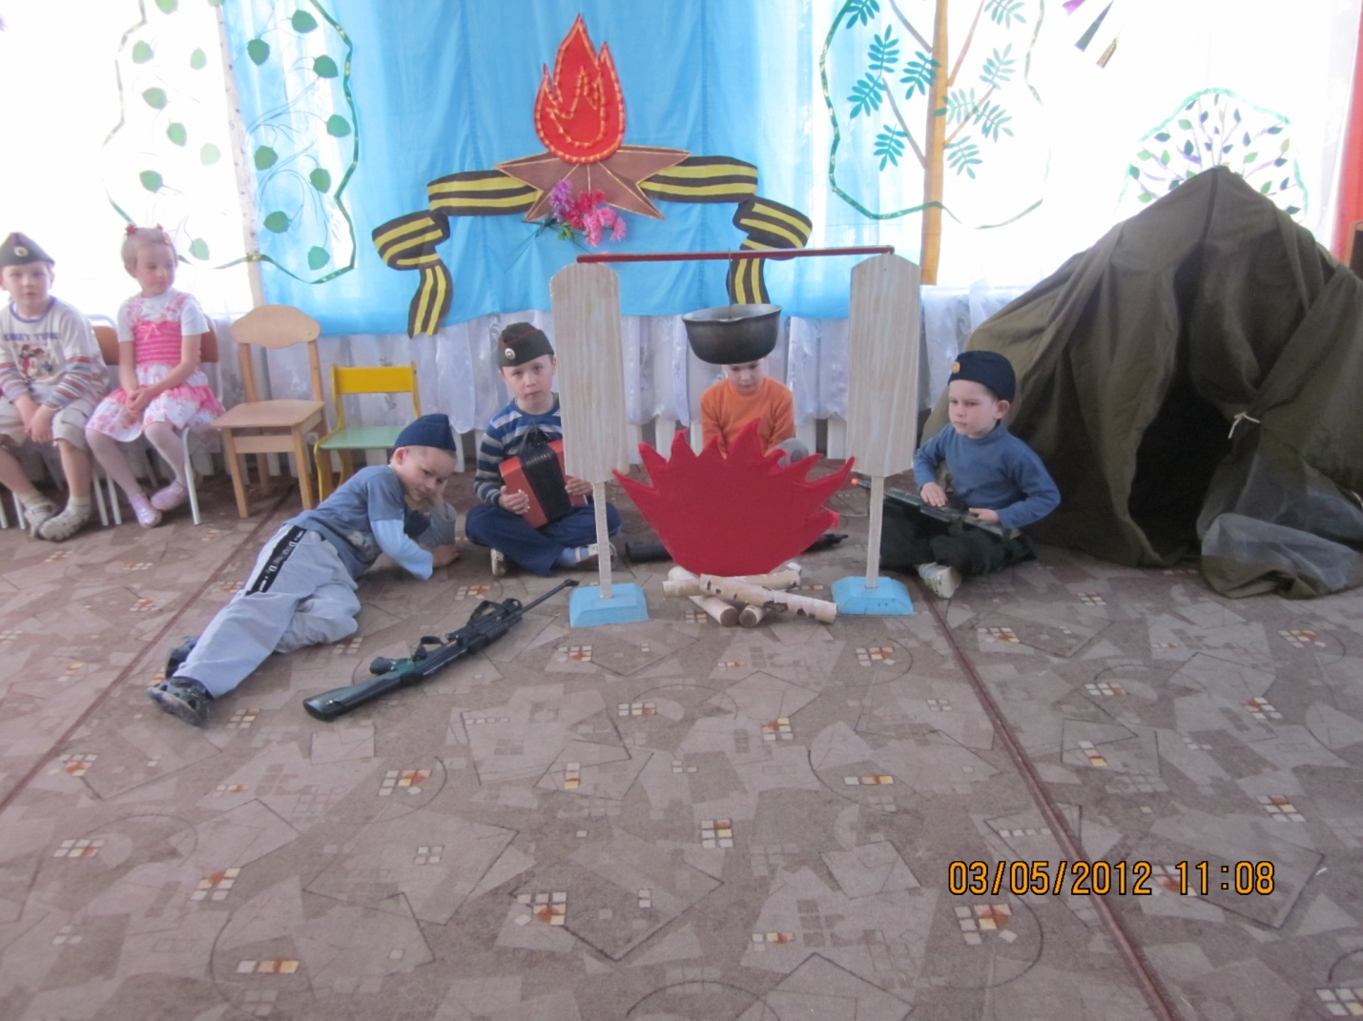
Ведущий: тёмная ночь не слышна канонада. В минуты затишья солдаты отдыхали, сидя у костра., чинили одежду, чистили ружья,вспоминая мирные дни.
Ребёнок: не грусти солдат, верь в победу и она обязательно придёт.
А ну – ка где твоя боевая подруга гармонь? Сыграй нам для души.(берёт гармонь как будто играет)
Ребёнок: жить без пищи можно сутки
Можно больше но порой
На войне одной минутки
Не прожить без прибаутки
Шутки самой не мудрой.
(участники сценки поют частушки)
Частушки:
За свою страну родную
грудью встанем как один
будь уверена подружка
мы фашистов победим.
В ноябре собрался Гитлер
Праздновать в Москве парад
Да какой же тут парад?
Унести бы ноги рад.
От Москвы и до Берлина
Дороженька узкая
Сколько Гитлер не храбрись
А победа русская.
Эх частушка ты частушка
Слово – каждое снаряд.
Бьёт фашистов по макушкам
Помогает воевать.
Ведущий: в редкие часы отдыха солдаты писали письма своим родным и любимым.
Взрослый читает стихотворение «жди меня»
Танец «Синий платочек»
Ведущий: В рядах тех, кто приближал Победу, были наши ровесники. Они были сынами полков, партизанами, подпольщиками. Леня Голиков, Валя Котик, Марат Казей, Зина Портнова за мужество и бесстрашие были удостоены звания Героя Советского Союза. 20 тысяч школьников получили медаль «За оборону Москвы». юным ленинградцам вручена медаль «За оборону Ленинграда».
Дети:
Юные погибшие герои,
Юными остались вы для нас.
Мы — напоминание живое,
Что Отчизна не забыла вас.
Жизнь иль смерть — и нету середины.
Благодарность вечная вам всем,
Маленькие стойкие мужчины,
Девочки, достойные поэм.
Сколько вас, веселых и влюбленных,
По родной земле погребено?!
Ведущий: Мы помним о тех кто не вернулся с полей сражений в Великой Отечественной войне, о тех, кто пал смертью храбрых за нашу великую Родину. (обратить внимание на книгу памяти)
Дети: а к фотографии его
опять весенний луч метнулся….
Здесь не узнал бы никого
Один из тех кто не вернулся.
Его друзья их нет уже
У их детей всё старше дети
А он на том же рубеже
На той своей бессмертной мете.
Поведай сердце чем он жил,
Когда в атаку он рванулся
Когда святую месть вершил
Один из тех кто не вернулся.
Весенний ветер затрубил
И в небе майский гром проснулся…
Он был любим и он любил
Один из тех кто не вернулся.
Весенний гром и нет войны
Салют над миром колыхнулся
Живёт в судьбе родной страны
Один из тех кто не вернулся.
Ведущая: Тяжелая и кровопролитная была война. Но бойцы не щадили себя, защищая Родину.
А солдатам, чтобы стать, нужно многое узнать
Быть проворным и умелым, очень ловким, очень смелым.
Ребёнок:
Трудно в учении — легко в бою.
С любым врагом мы сразимся
Сейчас вам покажем отвагу свою
И трудностей мы не боимся.
Ведущий: трудным и опасным делом на войне была разведка. Сколько во вражеской дивизии танков и самолётов, куда они направляются? Осторожно и незаметно должен пробраться разведчик через лес. Болото, минное поле…. Ему нужно во что бы то ни стало добыть конверт с важными сведениями и срочно его доставить в штаб.
Соревнование : «Опасная разведка» (ребёнок разведчик должен проползти под дугой не задев её, осторожно пройти по болоту(кочки) обойти мины(кегли) змейкой взять со стула конверт вернуться тем же путём и отдать конверт командиру) 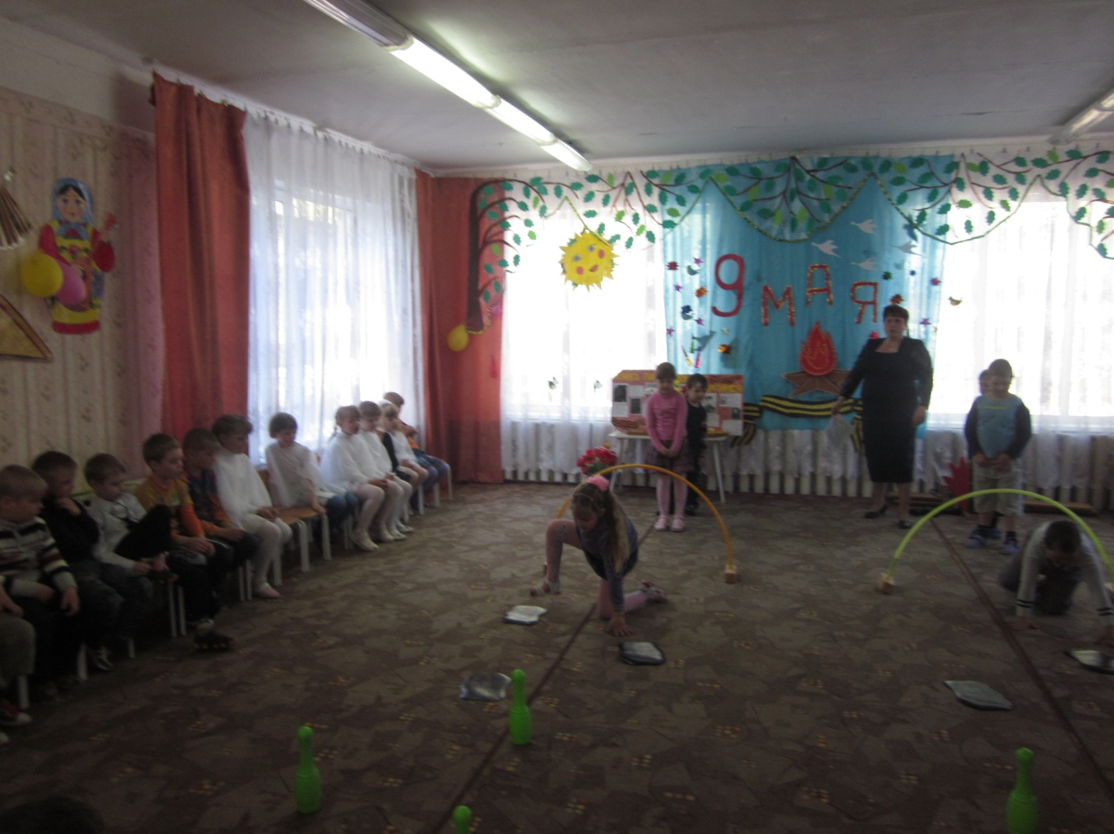

Ведущий. У памятника павшим солдатам лежит вечный цветок. Он - то гвоздика, то роза, то василек, то ромашка. Даже зимой, когда всюду снег и стужа, лежит цветок у памятника. Откуда он берется? Его приносят люди. Уберут увядший, положат свежий и скажут: «Мы никогда не забудем вас, герои». (А. Митяев.)
Взрослый: (читает отрывок из «Реквиема» Р. Рождественского):
Люди!
Покуда сердца стучатся —
помните!
Какою ценой завоевано счастье, —
пожалуйста, помните!
Песню свою отправляя в полет, —
помните!
О тех, кто уже никогда не споет, —
помните!
Встречайте трепетную весну, люди Земли.
Убейте войну, прокляните войну, люди Земли]
Мечту пронесите через года и жизнью наполните!..
Но о тех, кто уже не придет никогда, —
заклинаю, —
Xором:
помните!
Вед: Тихо, ребята, минутой молчания
Память героев почтим,
И их голоса когда-то звучали,
По утрам они солнце встречали,
Сверстники наши почти.
Среди нас нет тех,
Кто ушёл на фронт и не вернулся.
Вспомним через века, через года
О тех, кто уже не придёт никогда.
Вспомним!
МИНУТА МОЛЧАНИЯ.
Ведущий: у стен Кремля горит вечный огонь славы героям. Павшим в боях. Мы с благодарностью вспоминаем наших воинов. Защитников, отстоявших мир в жестокой битве. Все нашим защитникам , ветеранам, мы обязаны тем, что живём сейчас, под чистым , мирным небом. Вечная им слава.
Ребёнок: Поклонимся великим тем годам…
Тем славным командирам и бойцам.
И маршалам страны и рядовым
Поклонимся и мёртвым и живым.
Всем тем которых забывать нельзя.
Поклонимся. Поклонимся друзья.
Все миром, всем народом, всей Землёй
Поклонимся за тот великий бой.
Танец девочек «Журавли»

У КРЕМЛЕВСКОЙ СТЕНЫ
Кремлевской стены, где раскинулся парк,
Люди молча, сняв шапки, стоят.
Там пылает огонь, и в земле рядом спит
Вечным сном Неизвестный солдат.
Ты за нас воевал, ты за нас жизнь отдал,
Чей-то сын, иль отец, или брат.
Помним мы о тебе, о тебе говорим
И поем, Неизвестный солдат.
Мы приходим к тебе и приносим цветы –
Скромный дар благодарных ребят.
Мы клянемся тебе край родной так любить,
Как любил Неизвестный солдат.
Песня «Вечный огонь» (музыка А. Филиппенко, слова Д. Чиби- сова).

3-й ребенок. «Нет!» - заявляем мы войне,
Всем злым и черным силам.
Должна трава зеленой быть,
А небо синим-синим!
Нам нужен разноцветный мир.
И все мы будем рады,
Когда исчезнут на земле
Все пули и снаряды.
Мир и дружба всем нужны,
Мир важней всего на свете.
На земле, где нет войны,
Ночью спят спокойно дети.
Там, где пушки не гремят,
В небе солнце ярко светит.
Нужен мир для всех ребят,
Нужен мир на всей планете!
Дети исполняют песню «О мире» (Музыка А. Филиппенко, слова Т. Волгиной).
Ребёнок: не забыть мне этой даты
Что покончила с войной
Той великою весной.
Победителю солдату
Сотни раз поклон земной.
1-й ребенок.
Пусть гремит салют Победы.
Этим светом мир согрет.
Поздравляем наших дедов!
Дню Победы столько лет!
Песня 9 мая

